datum: 14.08.23.



***Het Seniorenforum Brugge en Oostkust nodigt u uit***

*voor een virtuele gegidste ‘wandeling’ door de Brugse binnenstad met als thema:*

*‘****Het Verhaal van Vlaanderen in Brugge’.***

*Dit gaat door op* ***zaterdag 9 september 2023 om 14.30u in zaal ‘Den Comptoir’***

***Gistelse Steenweg 536, 8200 Sint-Andries/Brugge.***

*Er is parkeergelegenheid in de omgeving en wie het openbaar vervoer neemt, kan*

*vanaf Brugge Station (trein)* ***Bus 52*** *nemen die met regelmaat richting Sint-Andries*

*rijdt. Afstappen aan de dorpskerk van Sint-Andries, ‘Den Comptoir’ ligt vlakbij.*

*Rekening houdend met onze minder mobiele leden en sympathisanten bieden wij u*

*graag deze ‘zittende wandeling’ aan.*

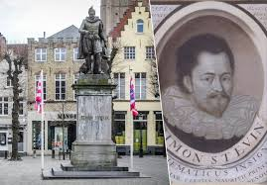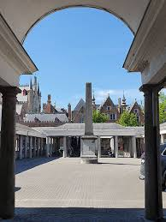

***Stadsgids Ignace Lowie*** *laat u een volledig ander verhaal horen dan BV Tom Waes*

*in zijn links-gekleurd ‘Verhaal van Vlaanderen’. Via beeld trekken we vanaf de*

*Vrijdagmarkt met het ouderlijk huis van Joe English tot aan de Vlamingstraat waar het secretariaat van de DeVlag was gevestigd. Daartussen komen het brede gamma van de Vlaamse beweging en het Vlaamse verleden aan bod: Simon Stevin en de trek van vele*

*Vlamingen naar het Dietse noorden vanwege de godsdienstwaanzin, buitenbeentje Rex en Léon Degrelle, Guido Gezelle, het Germaanse heidendom, Joris Van Severen en Rachel Baes, het bloedbad van Abbeville dat startte in Brugge, het Activisme, Breidel en de Coninck, de Nederlandse hereniging 1815-1830, de Vlaamse zaak in het Brugse stadhuis,… Kortom, een breedbeeld van onze Vlaamse strijd doorheen het stratenlandschap van Brugge.*

***De kostprijs is 8 euro per persoon, drankje inbegrepen tijdens de pauze.***

***Overschrijving op de rekening van Seniorenforum Brugge en Oostkust:***

***BE22 73 10 55 12 26 47***

***Inlichtingen: 0495/10 11 90***